Pizza aux 4 fromages
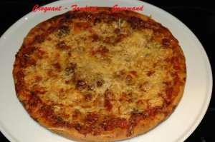 Pour 2 moules à tarte de 26 cm
La Pâte :
- 180 g d'eau - 2 càs d'huile d'olive - 1 càc de sel - 1 càc de levure sèche de boulanger
- 300 g de farine T55 - 1 càs d'herbes de Provence
La Sauce :
- 3 oignons - 2 gousses d’ail- 3 boîtes de pulpe de tomates (3 x 400 g)
- huile d’olive - herbes de Provence - sel & poivre du moulin
Les fromages :
- du Roquefort - de la bûche de chèvre - de la mozzarella - du gruyère râpé - origan
2 moules à tarte de 26 cm de diamètre
Préchauffage du four à 190°C (Chaleur tournante)
La sauce :
Vous la ferez avec les proportions indiquées suivant la recette ici.
La quantité est suffisante pour garnir 4 pizzas.
Vous la préparerez pendant que la MAP travaille.
La pâte :
Dans la cuve de la MAP, mettre l'eau, le sel, l'huile, la farine, les herbes.
Faire un puits et verser la levure.
Programme Pâte, en entier.
À la fin du programme; sortir la pâte, la dégazer, la partager en 2 et laisser reposer une dizaine de minutes.
Au bout de ce temps, étaler la pâte et foncer les 2 moules à tarte.
Recouvrir de sauce et saupoudrer d'origan.
Garnir de dés de roquefort, chèvre et mozzarella. Couvrir généreusement de gruyère râpé.
Mettre au four pendant 30 min en surveillant.

